KNIPLEKURS, helgen 11. og 12. juni 2022
Online-kurs, på zoom. PÅMELDINGSFRIST: 25. mai 2022

Pandemien fortsetter å stikke kjepper i hjulene for oss i studieutvalget. Vi fikk omsider et tilbud fra en folkehøyskole, helt i siste liten, men på grunn av et misforhold mellom påmeldingsfristen til kursene og avbestillingsfristen til folkehøyskolen risikerte vi å bli sittende med et beløp i titusen-kroners-klassen i avbestillingskostnader. Vi valgte derfor å legge også denne helgen til et online-arrangement, dvs kurs på zoom. Vi valgte den minst risikable løsningen: Dersom vi må svi av store beløp i foreningens regi vil vi mye heller subsidiere kurs enn betale avbestillingsgebyrer. Vi håper på forståelse for avgjørelsen.

Agenda for kurshelgen:

Kurs lørdag 11. og søndag 12. juni:
9.30 – 12.00 Kurs/kafé
Ca 12.00 – 12.30 Lunch (avtales i hvert kurs)
12.30 – 16.00 Kurs/kafé
Kafé lørdag 11. og søndag 12. juni
12.00 – 14.00 Kniplekafé

Beregnet undervisningstid: ca 12 timer. Mindre endringer/tilpasninger kan/vil forekomme

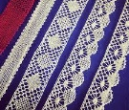
1) NYBEGYNNER og/eller LITT ØVET.
Om kurset: Nybegynnere skal lære grunnslagene i knipling. (Nivå 1) Forkunnskaper: Ingen. Kurset passer for de som ikke har kniplet før, og for de som ønsker en oppfriskning. Lærer kontakter hver elev på forhånd og avtaler angående mønstre, tråd og utstyr. Lærer: Inger Therese L. Lillegaard. Min/max deltakere: 2/5

2) SMYKKER 1.
Om kurset: Kurset passer for dem som har kniplet en tid og er sikker på grunnslagene (Nivå 2). Mønstre er tilgjengelig for ulike brosjer og øredobber. Elevene vil bli kontaktet i forkant av kurset angående mønstre. På dette kurset blir det bruk for både farger og perler.
Lærer: Eva Andresen. Min/max deltakere: 4/8

3) TORCHON-KNIPLING
Om kurset: Kurset passer for dem som har kniplet en tid og er sikker på grunnslagene (Nivå 2). Vi knipler torchon og har funnet frem mønstre med litt gøyale løsninger. Lærer: Eldbjørg Bredeli. Min/Max deltakere: 4/6, muligvis max 8

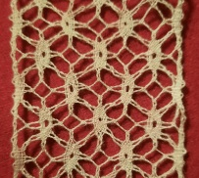
4) UVANLIGE BUNNER 1.
Om kurset: Kurset passer for dem som er sikre i grunnslagene, er gode på å lese arbeidstegninger og har kniplet en del år (Nivå 3/nivå 4). Det undervises i bunner som man ikke så ofte arbeider med, som f eks Binche, Mechlin, eller Duchesse. Lærer: Elisabeth Bjørklund Bøhler. Min/max deltakere: 4/10

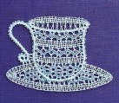
5) KNIPLEKAFÉ: arrangeres for de som vil møtes uten å gå kurs. Pris dekker Knipleforeningens utgifter i forbindelse med zoom-abonnement pluss porto til utsendelser av evt papirer.
Min/max deltakere: 3/10

Pris for online-kursene: (Kjøp av mønstre og evt annet utstyr kommer i tillegg):
Kurspris: medlemmer/ikke-medlemmer: 1.300,-/1.600,- Mønsterpakke til de videregående kursene: ca kr 250,- til 400,- avhengig av kurs.

Nybegynner som går første kurs hos Knipleforeningen i Norge: 1.000,- (gjelder både medlemmer og ikke-medlemmer). Mønsterpakke nybegynnerkurs: kr 250,- + Trådpakke kr 200,-

Kniplekafé: kr 100,- pr dag. Beløpet dekker andel av proff zoom-abonnement og andre administrative utgifter, dog ikke utgifter til kjøp av evt mønstre og porto for utsendelse av dette til de enkelte.

Påmelding: Send utfylt skjema til: kurs@knipling.no eller pr post til:
Elisabeth Bjørklund Bøhler, Frydenbergveien 55, 1415 Oppegård, tlf 90 62 58 43.

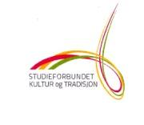
Vel møtt til kurshelg!
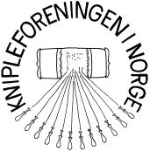
Hilsen oss i studieutvalget.

Kursene arrangeres med støtte fra Studieforbundet Kultur og Tradisjon

